МИНОБРНАУКИ РОССИИ
Санкт-Петербургский государственный
электротехнический университет
«ЛЭТИ» им. В.И. Ульянова (Ленина)
Кафедра МОЭВМ

отчет
по лабораторной работе №2
по дисциплине «Объектно-ориентированное программирование»
Тема: Наследование

Студент гр. 7382 |  | Государкин Я.С.
Преподаватель |  | Жангиров Т.Р.

Санкт-Петербург
2019
Цель работы.
Проектировка иерархии классов для моделирования геометрических фигур.

Основные теоретические положения.
Необходимо спроектировать систему классов для моделирования геометрических фигур (в соответствии с полученным индивидуальным заданием). Задание предполагает использование виртуальных функций в иерархии наследования, проектирование и использование абстрактного базового класса. Разработанные классы должны быть наследниками абстрактного класса Shape, содержащего методы для перемещения в указанные координаты, поворота на заданный угол, масштабирования на заданный коэффициент, установки и получения цвета, а также оператор вывода в поток. ﻿﻿Необходимо также обеспечить однозначную идентификацию каждого объекта. Решение должно содержать:
условие задания;
UML диаграмму разработанных классов;
текстовое обоснование проектных решений;
реализацию классов на языке С++.

Выводы.
В ходе выполнения лабораторной работы была реализованна система классов для моделирования геометрических фигур с помощью методологии объектно-ориентированного программирования.
ПРИЛОЖЕНИЕ
UML-диаграмма классов
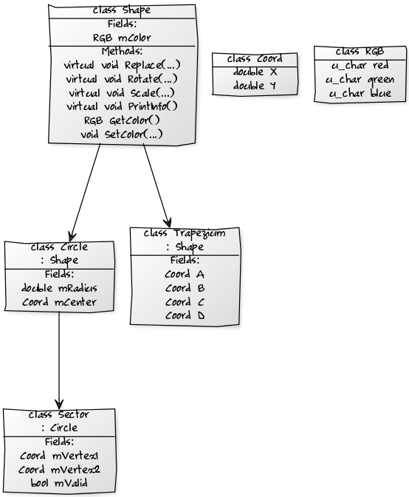

Исходный код
main.cpp
#include <iostream>
#include <vector>
#include <chrono>
#include "shape.h"
int main()
{
Circle example(Coord(1, 1), 3);
example.SetColor(RGB(14, 68, 145));
example.Replace(Coord(3.35,9.1));
example.Scale(1.55);
example.Rotate(PI, Coord(0,0));
example.PrintInfo();
Trapezium tr(Coord(-1, 2), Coord(1, 2), Coord(2, -1), Coord(-2, -1));
tr.Rotate(PI, Coord(-2, -1));
tr.PrintInfo();
return 0;
}
shape.cpp

#include "shape.h"

// Class Circle methods
// _________________________________________________
void Circle::PrintInfo()
{
RGB color = GetColor();
std::cout << "Circle info: \n"
<< "\tRadius: ["<< mRadius <<"]\n"
<< "\tCenter: ["<< mCenter.X << ", " << mCenter.Y << "]\n"
<< "\tColor: " << color << "\n";
}
void Circle::Replace(Coord vector) { mCenter += vector; }
void Circle::Rotate(double angle, const Coord& rotCenter) { mCenter.Rotate(angle, rotCenter); }
void Circle::Scale(double factor) { mRadius *= factor; }
// Class Circle sector methods
// _________________________________________________
void Sector::PrintInfo()
{
RGB color = GetColor();
std::cout << "Circle sector info: \n"
<< "\tRadius: ["<< mRadius <<"]\n"
<< "\tCenter: ["<< mCenter.X << ", " << mCenter.Y << "]\n"
<< "\tVertex1: ["<< mVertex1.X << ", " << mVertex1.Y << "]\n"
<< "\tVertex2: ["<< mVertex2.X << ", " << mVertex2.Y << "]\n"
<< "\tColor: " << color << "\n";
if(!mValid)
std::cout << "[WARNING] This Sector - invalid constructed!\n";
}
void Sector::Replace(Coord vector) { mCenter += vector; mVertex1 += vector; mVertex2 += vector; }
void Sector::Rotate(double angle, const Coord& rotCenter) { mCenter.Rotate(angle, rotCenter);
mVertex1.Rotate(angle, rotCenter);
mVertex2.Rotate(angle, rotCenter); }
void Sector::Scale(double factor) { mRadius *= factor; }
// Class Trapezium methods
// _________________________________________________
void Trapezium::PrintInfo()
{
RGB color = GetColor();
std::cout << "Trapezium info: \n"
<< "\tA point: ["<< A.X << ", " << A.Y << "]\n"
<< "\tB point: ["<< B.X << ", " << B.Y << "]\n"
<< "\tC point: ["<< C.X << ", " << C.Y << "]\n"
<< "\tD point: ["<< D.X << ", " << D.Y << "]\n"
<< "\tColor: " << color << "\n";
if(!mValid)
std::cout << "[WARNING] This Trapezium - invalid constructed!\n";
}
void Trapezium::Replace(Coord vector) { A += vector; B += vector; C += vector; D += vector; }
void Trapezium::Rotate(double angle, const Coord& rotCenter) { A.Rotate(angle, rotCenter); B.Rotate(angle, rotCenter);
C.Rotate(angle, rotCenter); D.Rotate(angle, rotCenter); }
void Trapezium::Scale(double factor)
{
Coord ABvec(B.X-A.X, B.Y-A.Y); ABvec *= factor/2; B += ABvec;
Coord ACvec(C.X-A.X, C.Y-A.Y); ACvec *= factor/2; C += ACvec;
Coord ADvec(D.X-A.X, D.Y-A.Y); ADvec *= factor/2; D += ADvec;
}

shape.h

#ifndef SHAPE_H
#define SHAPE_H
#pragma once
#include "math.h"
// BASIC CLASS
class Shape
{
public:
Shape()
: mColor(255, 255, 255) {}
RGB GetColor() const { return mColor; }
void SetColor(const RGB& color) { mColor = color; }
protected:
virtual void Replace(Coord vector) = 0;
virtual void Rotate(double angle, const Coord& rotCenter) = 0; // angle in rad
virtual void Scale(double factor) = 0;
virtual void PrintInfo() = 0;
virtual ~Shape() {}
private:
RGB mColor;
};
// TRAPEZIUM CLASS
class Trapezium : public Shape
{
public:
Trapezium() : Shape()
, A(-1, 2)
, B(1, 2)
, C(2, -1)
, D(-2, -1) {}
Trapezium(Coord a, Coord b, Coord c, Coord d) : Shape()
, A(a)
, B(b)
, C(c)
, D(d)
{
if( fabs(fabs(B.X-A.X)/fabs(C.X-D.X) - fabs(B.Y-A.Y)/fabs(C.Y-D.Y)) <= 0.000001
|| fabs(fabs(A.X-D.X)/fabs(B.X-C.X) - fabs(A.Y-D.Y)/fabs(B.Y-C.Y)) <= 0.000001 )
mValid = true;
else
mValid = false;
}
void Replace(Coord vector) override;
void Rotate(double angle, const Coord& rotCenter) override;
void Scale(double factor) override;
void PrintInfo() override;
private:
Coord A, B;
Coord C, D;
bool mValid;
};
// CIRCLE CLASS
class Circle : public Shape
{
public:
Circle() : Shape()
, mCenter(0,0)
, mRadius(1) {}
Circle(Coord p, double rad) : Shape()
, mCenter(p)
, mRadius(rad) {}
void Replace(Coord vector) override;
void Rotate(double angle, const Coord& rotCenter) override;
void Scale(double factor) override;
void PrintInfo() override;
protected:
Coord mCenter;
double mRadius;
};
// CIRCLE SECTOR CLASS
class Sector : public Circle
{
public:
Sector(Coord a, Coord b) : Circle()
, mVertex1(a)
, mVertex2(b)
{
if(fabs(Coord::Lenght(mCenter, mVertex1) - Coord::Lenght(mCenter, mVertex2)) <= 0.00001)
{
mRadius = Coord::Lenght(mCenter, mVertex1);
mValid = true;
}
else {
mValid = false;
}
}
void Replace(Coord vector) override;
void Rotate(double angle, const Coord& rotCenter) override;
void Scale(double factor) override;
void PrintInfo() override;
private:
Coord mVertex1, mVertex2;
bool mValid;
};
#endif // SHAPE_H

math.h

#ifndef MATH_H
#define MATH_H
#pragma once
#include <iostream>
#include <cmath>
#define PI 3.141592 // 180 grad
using namespace std;
typedef unsigned char u_char;
typedef unsigned long ul;
class RGB
{
public:
RGB(u_char red, u_char green, u_char blue) {mColor[0] = red; mColor[1] = green; mColor[2] = blue;}
friend std::ostream& operator <<(std::ostream& stream, const RGB& color) {
stream << "[" << static_cast<int>(color.mColor[0]) << ", " << static_cast<int>(color.mColor[1]) << ", " << static_cast<int>(color.mColor[2]) << "]";
return stream;
}
u_char mColor[3];
};
class Coord
{
public:
Coord(double x, double y)
: X(x)
, Y(y) {}
Coord& operator +=(const Coord& vec) { X += vec.X; Y+= vec.Y; return *this; }
Coord& operator *=(double factor) { X *= factor; Y*= factor; return *this; }
static double Lenght(const Coord& p1, const Coord& p2) { return sqrt((p1.X - p2.X)*(p1.X - p2.X) + (p1.Y - p2.Y)*(p1.Y - p2.Y)); }
void Rotate(double angle, const Coord& p0)
{
double x = X;
X = p0.X + (x - p0.X)*cos(angle) - (Y - p0.Y)*sin(angle);
Y = p0.Y + (Y - p0.Y)*cos(angle) + (x - p0.X)*sin(angle);
}
double X;
double Y;
};
#endif // MATH_H

